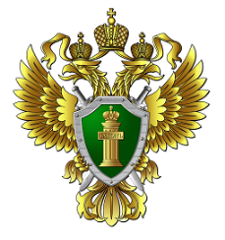

ПРОКУРАТУРА НОВГОРОДСКОЙ ОБЛАСТИ

ПАМЯТКА
по оказанию бесплатной юридической помощи

Великий Новгород
2024

Права граждан на получение бесплатной квалифицированной юридической помощи установлены Федеральным законом от 21.11.2011 № 324-ФЗ «О бесплатной юридической помощи в Российской Федерации», а также Областным законом Новгородской области от 30.05.2012 № 74-ОЗ «Об оказании бесплатной юридической помощи на территории Новгородской области».
Бесплатная юридическая помощь оказывается в виде:
- правового консультирования в устной и письменной форме;
- составления заявлений, жалоб, ходатайств и других документов правового характера;
- представления интересов гражданина в судах, органах, организациях.
Категории граждан, имеющих право на получение бесплатной юридической помощи и случаи оказания такой помощи установлены статьей 20 Федерального закона от 21.11.2011 № 324-ФЗ, а также статьей 1 Областного закона № 74-ОЗ.
За юридической помощью можно обратиться в органы местного самоуправления, к адвокатам и нотариусам, в органы прокуратуры Российской Федерации и др.
Вопросы, подлежащие рассмотрению в рамках бесплатной юридической помощи: трудовые споры, социальная поддержка, пенсия, права детей сирот, сделки с недвижимостью, возмещение вреда и др.
Обратится за бесплатной юридической помощью в прокуратуру Новгородкой области можно с 09.00 часов до 18.00 часов (обед с 13.00 часов до 13.45 часов) по адресу:
ул. Новолучанская, д. 11, г. Великий Новгород, 173003.

